**Сценарий воспитательного мероприятия в 1-4 классах**

**Иванова Оксана Гениевна**

учитель начальных классов

первой категории

МБОУ СОШ №18 станицы Темижбекская

Краснодарского края Кавказского района

**Фестиваль «Кубань - наш общий дом»**

Дата проведения: 26.03.2013г.

**Цели проведения мероприятия:**

1.Дать учащимся представление о народах, населяющих территорию Краснодарского края.

2. Воспитание учащихся в духе уважения к национальным и культурным особенностям других людей, умении жить в мире.

**Оборудование:**

Плакат с названием фестиваля, мультимедийное оборудование, предметы, необходимые для инсценировки.

**План проведения:**

1. 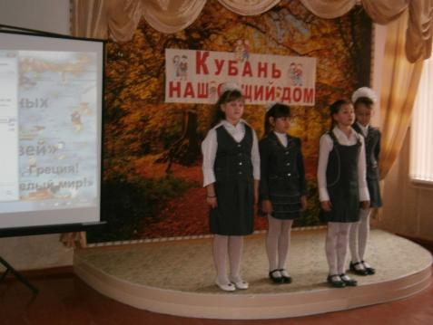Вступление (ответственные 3 «А» класс)
2. Основная часть (выступления участников фестиваля)
3. Заключение.

**Ход мероприятия**

1. **Вступление**

**Чтец 1.**

Здравствуйте, друзья!

Мы будем называть вас всех друзьями!

Нам предстоит серьёзный разговор

Мы собрались здесь не случайно:

Многокультурный край наш

И район многонациональный.

**Чтец 2.**

Есть в нашем крае и татарка, и грузин,

И русские, и украинцы.

Азербайджанец , дагестанец тут

Все мы дружны –

И дружбою готовы поделиться.

**Чтец 3.**

Люди Краснодарского края отличаются друг от друга национальностью, привычками, одеждой, но живут они вместе и надо уважать всех. Если бы мы были все одинаковые – жить на свете было бы просто неинтересно.

**Чтец 4.**

Вспомните сказку про гадкого утёнка. Гадкого утёнка не любили за то, что он не был похож на остальных. Он был отвергнут всеми. Такое часто бывает и в жизни, когда человека не понимают, считают, что он не такой как все. Нам надо Быть добрее и терпимее друг к другу!

- Мы разные?

- Нет, мы равные! (хором)

**Чтец 5.**

Мы все имеем равные права смеяться и грустить,

Мы все для счастья рождены! И так тому и быть!

Ведь каждый из нас индивидуальность!

И в этом, конечно, есть уникальность!

Различиями нашими мы будем восхищаться!

Друг другу доброту дарить и просто улыбаться!

**Чтецы 3 «А» класса исполняют хором песню «Моя Кубань»**

**Текст песни «Песни о Кубани - Моя Кубань»**

1.В небе радуга искрится, серебром ручей блестит.

И крылатой, белой птицей наша песня вдаль летит.

Эти ласковые горы, эти реки и поля,

И безбрежные просторы. Это все Кубань моя.

Припев 2 раза.

А над нами облака плывут крылатые.

В небе солнце улыбнулось конопатое.

И под солнечным дождем

О тебе мой край поем.

О тебе моя Кубань - отчий дом.

2.Пусть звучит многоголосый и веселый хоровод.

Рыжий, черный и белесый.

О тебе Кубань поет.

В небесах взлетает песня, если верный друг со мной.

Мы с тобой навеки вместе.

Наш любимый край родной.

Припев 2 раза :

**Основная часть.**

**Ведущий:** А сейчас мы открываем новую страничку фестиваля «Представление народов Кубани». Участники фестиваля расскажут о костюмах, блюдах, традициях народов. Будут звучать песни, стихи, а может быть мы увидим зажигательные танцы.

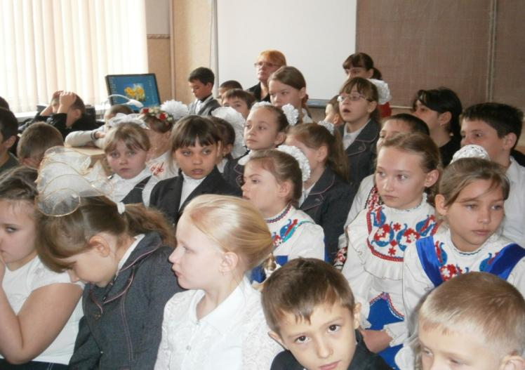

**Ведущий:**

Ах, Беловежская пуща!

Нет тебя краше и лучше!

Аист на крыше, озёрный край,

**Белоруссия –** зажигай!

**(выступление 1 «А» класса)**

**Ведущий:**

**Белорусский народ, что цветочек**

**Вплету -ка его в кубанский веночек.**

**Он- символ нашей дружбы ясной.**

**Что может быть её прекрасней?**

(У меня в руках заготовка веночка, первый цветочек в виде яркого подсолнуха прикрепляется к веночку)

**Ведущий:**

Край гор и синих долин –Адыгея!

Край чудесных цветущих садов – Адыгея!

Край славных людей – Адыгея!

1 «Б» представляет **адыгейский народ** на Кубани!

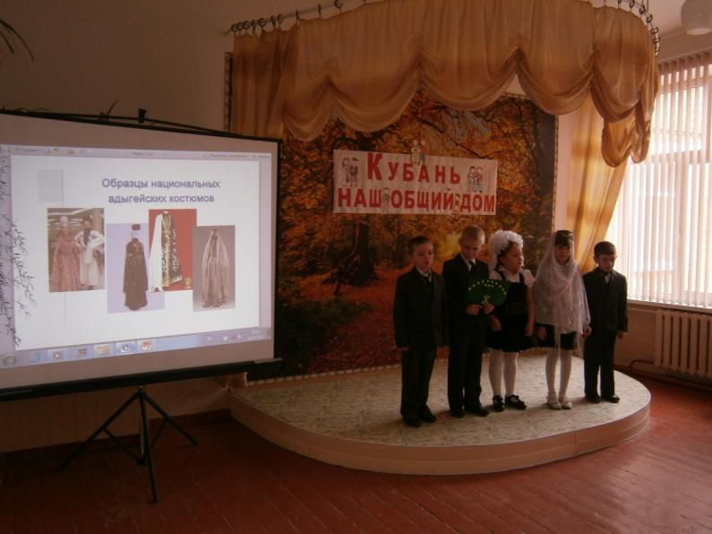(выступление 1 «Б», презентация +стихи)

**Ведущий:**

**Адыгейский народ,**

**Взяла и от вас цветок.**

**Ещё красивей стал наш кубанский венок!**

(прикрепила ещё один цветочек)

**Ведущий:**

Кубанские немцы… Этот народ уникален и неповторим в своей истории, культуре и традициях. Сегодня о них расскажут учащиеся 2 «А» класса .

(устные рассказы+ инсценировка немецкой сказки )

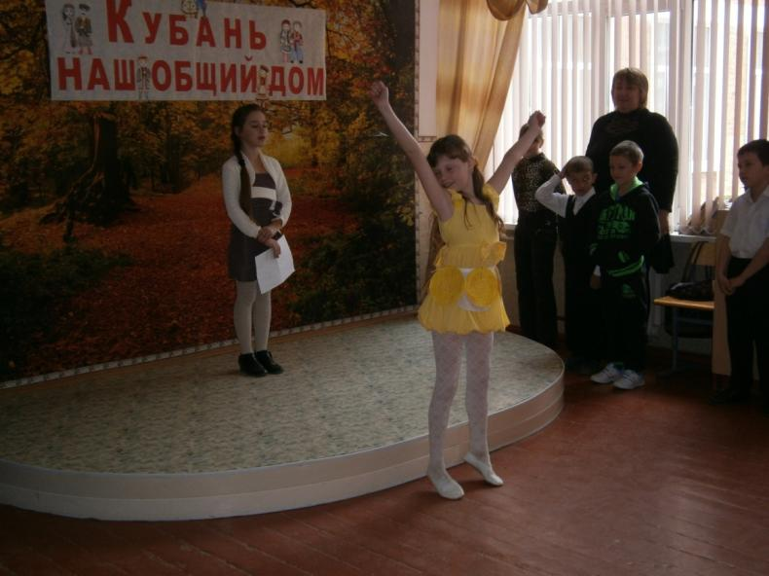

**Ведущий:**

**Какой красивый у меня веночек,**

**Вплету – ка я ещё цветочек!**

**Ведущий:**

На славной Кубани живут **молдаване.**

И к нам спешат представители молдавского народа – учащиеся 2 «Б» класса.

(выступление)

**Ведущий:**

**Для молдавского народа я вырастить смогла цветок!**

**Вплету и его я в кубанский венок!**

**Ведущий:**

В краю кубанском без невзгод

**Казахский** трудится народ

И говорят его язык

Журчит напевно, как родник.

(выступают учащиеся 2 «В» класса)

**Ведущий:**

**Какой красивый венок!**

**В него вплету и ваш цветок!**

**Ведущий:**

С вершин Арарата, от древней земли

Обычаи предков с собой принесли.

**Армяне –** сильный и дружный народ.

У нас на Кубани с успехом живёт.

(устные рассказы, стихи +инсценировка 3 «А» класса)

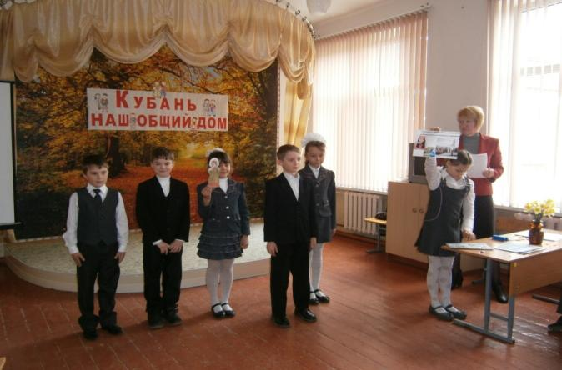

**Ведущий:**

**Армянский народ что цветок,**

**Вплету, конечно, я и его, в волшебный наш венок.**

**Ведущий:**

Разнотравными и вольными степями,

Широкими шароварами узнаваема **Украина.**

А как вкусны украинский борщ, галушки и сало.

Встречаем 3 «Б» класс!

Выступление. Песня «Варенички».

**Ведущий:**

**Украинский народ, в веночек вплету и ваш цветочек!**

**Ведущий:**

Русоволосы и светлоглазые,

Лицом все милые и сердцем славные.

Скажите, кто вы 3 «В»? (русские)

Встречаем **русских.**

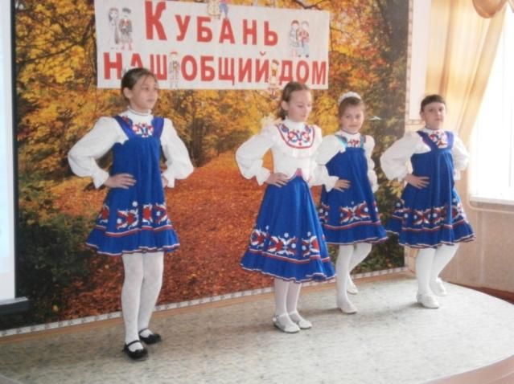Выступление. Русский танец под р.н. песню «Барыня-сударыня».

**Ведущий:**

**Ах, Греция**, мечта души моей!

Встречаем представителей старейшего народа Кубани – учащихся 4 «А» класса.

Танец «Сиртаки»

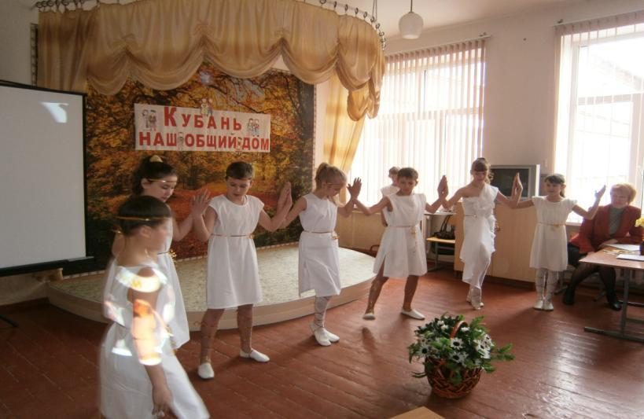

**Ведущий:**

**Славные греки! И ваш цветок!**

**Вплела в кубанский я венок!**

**Ведущий:**

На славной Кубани **грузины** живут,

Горячие танцы танцуют,

Весёлые песни поют.

Выступает 4 «Б» класс. Танец «Лезгинка»

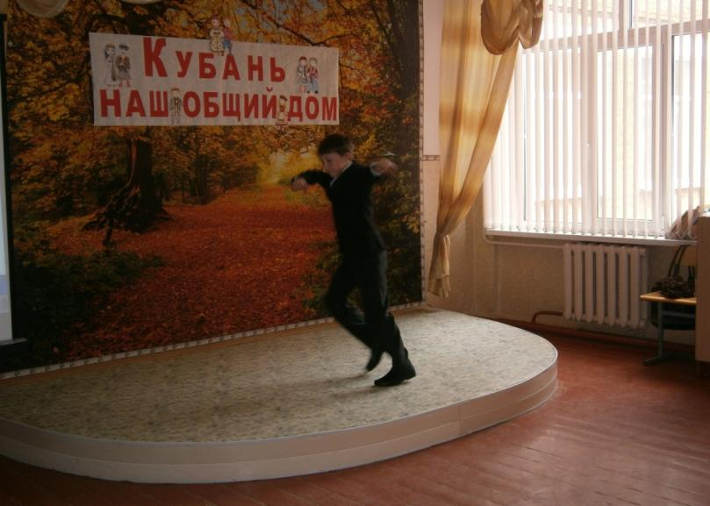

**Заключительная часть.**

**Ведущий:**

**Спасибо, друзья, венок я сплела!**

**Он - символ нашей дружбы ясной.**

**Что может быть дружбы прекрасней?**

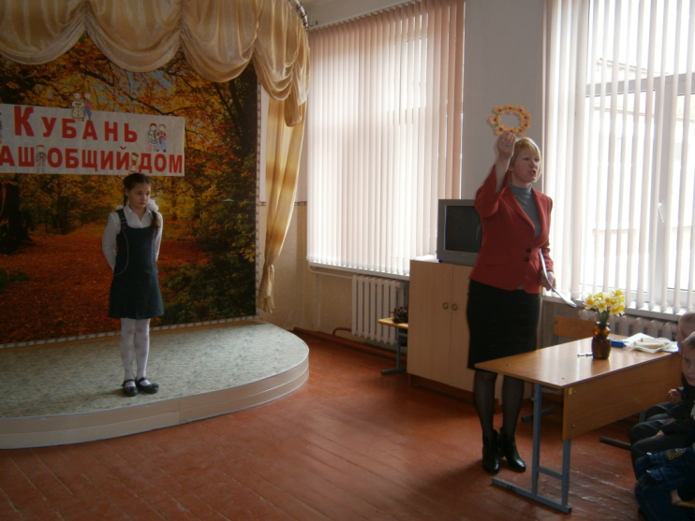

Выходит девочка –чтец, ей на голову одевается веночек

с прикреплёнными цветочками и она говорит стих:

1.Наш край оказался чудным.

Мы и думать не могли,

Что узнаем столько тайн

Окружающей земли!

2.Очень сильно удивились

Об истории узнав.

Мы чуть- чуть переменились.

Гордость появилась в нас.

3.Народов много здесь живёт,

Но песнь их об одном.

Кубань нельзя делить на всех.

Кубань- наш общий дом!

**Ведущий:**

Спасибо всем участникам фестиваля! Я желаю вам мира и счастья! Пусть каждый помнит, что дружба, согласие и взаимопонимание – это главное в жизни. До встречи в следующем году!

**Список использованных интернет - ресурсов:**

<http://nsportal.ru/ap/taxonomy/term/1652/stsenarii-festivalya-druzhby-narodov>

http://nsportal.ru/shkola/stsenarii-prazdnikov/library/festival-pesni-kuban-mnogonatsionalnaya

http://festival.1september.ru/articles/606532/